UŽIVAJMO U ZABAVNOJ GLAZBI!

ZADATAK:

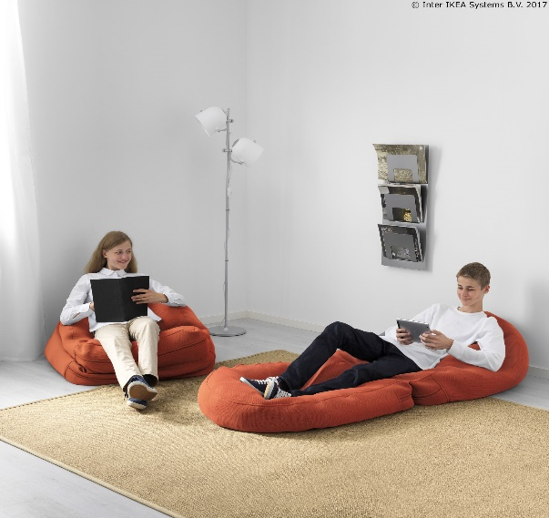
UDOBNO SE NAMJESTI I POSLUŠAJ IZVEDBU ZABAVNE GLAZBE
(LINK JE NA WEB STRANICI ODJELA)

